«УТВЕРЖДАЮ»
Заведующий МДОУ детский сад № 163
________________ Пичушкина Е.В.
« » _______________ 2015 г.

СОГЛАСОВАНО | СОГЛАСОВАНО
Главный государственный инспектор безопасности дорожного движения по городу Ярославлю  ___________________А.К.Иереев | Директор департамента образования мэрии города Ярославля  _____________________А.И.Ченцова

ПАСПОРТ
дорожной безопасности

муниципальное дошкольное образовательное учреждение
детский сад общеразвивающего вида № 163

2015 год

Общие сведения

муниципальное дошкольное образовательное учреждение
детский сад общеразвивающего вида № 163

Тип ОУ: дошкольное образовательное учреждение

Адрес ОУ: 150029, город Ярославль, улица Бахвалова, дом 5

Руководитель ОУ: Пичушкина
Елена Владимировна тел: 89036916794

Старший воспитатель: Коровкина
Екатерина Александровна тел: 89605383407

Ответственные сотрудники муниципального органа управления образованием:

ведущий специалист отдела
дополнительного образования Сметанина
и воспитательной работы Кристина Владимировна тел: (4852) 40-51-20
департамента образования
мэрии города Ярославля:

Ответственные от отдела ГИБДД УМВД по Ярославской области:

Заместитель начальника
ОГИБДД УМВД России Виноградов
по городу Ярославлю, Олег Сергеевич тел: (4852) 78-49-00
майор полиции

Старший инспектор
по пропаганде Артемова тел: (4852) 78-49-10
ОГИБДД УМВД России Елена Викторовна (4852) 78-49-11
по городу Ярославлю (4852) 78-49-12

Ответственные за мероприятия по профилактике детского травматизма в ОУ:

Руководитель ОУ: Пичушкина
Елена Владимировна тел: 89036916794

Старший воспитатель: Коровкина
Екатерина Александровна тел: 89605383407

Количество воспитанников: 146 человек
Наличие уголка по БДД: 5 уголков по БДД находятся в групповых помещениях МДОУ
Наличие кабинета по БДД ___________________________________________
Наличие автоплощадок по БДД _______________________________________
Наличие автобуса в ОУ (школьного) или любого другого, предназначенного для перевозки обучающихся (воспитанников)
_______________________________________________________________
(при наличии автобуса)
Владелец автобуса ______________________________________________
(ОУ, муниципальное образование и др.)

Время работы ОУ: 7.00 – 19.00
Время прием воспитанников в ОУ: 7.30 – 8.30
Время ухода воспитанников из ОУ
с родителями (или законными представителями): 17.30 – 18.30

Телефоны оперативных служб:

Единая служба спасения: 101,112

Полиция: 102, 112

Отдел полиции по Красноперекопскому району: (4852) 21-02-02

Скорая медицинская помощь: 03

ГУЗ Станция скорой помощи: (4852) 45 – 14 - 04

Главная дежурная служба (4852) 40-40-40
мэрии города Ярославля: (4852) 40-40-41

МУ МКУ ЦГЗ «Центр
гражданской защиты
города Ярославля»: (4852) 30 – 55 - 55

Приложения.
1. Образцы схем муниципального дошкольного образовательного учреждения:
1.1. План – схема района расположения ОУ, пути движения транспортных средств, воспитанников их родителей (или законных представителей);
1.2. План-схема организации дорожного движения в непосредственной близости от ОУ с размещением соответствующих технических средств, маршруты движения воспитанников их родителей (или законных представителей) и расположение парковочных мест;
1.3. План – схема путей движения транспортных средств к местам разгрузки/погрузки и рекомендуемых безопасных путей передвижения воспитанников их родителей (или законных представителей) по территории ОУ.
2.Пояснительная записка к паспорту дорожной безопасности муниципального дошкольного образовательного учреждения.

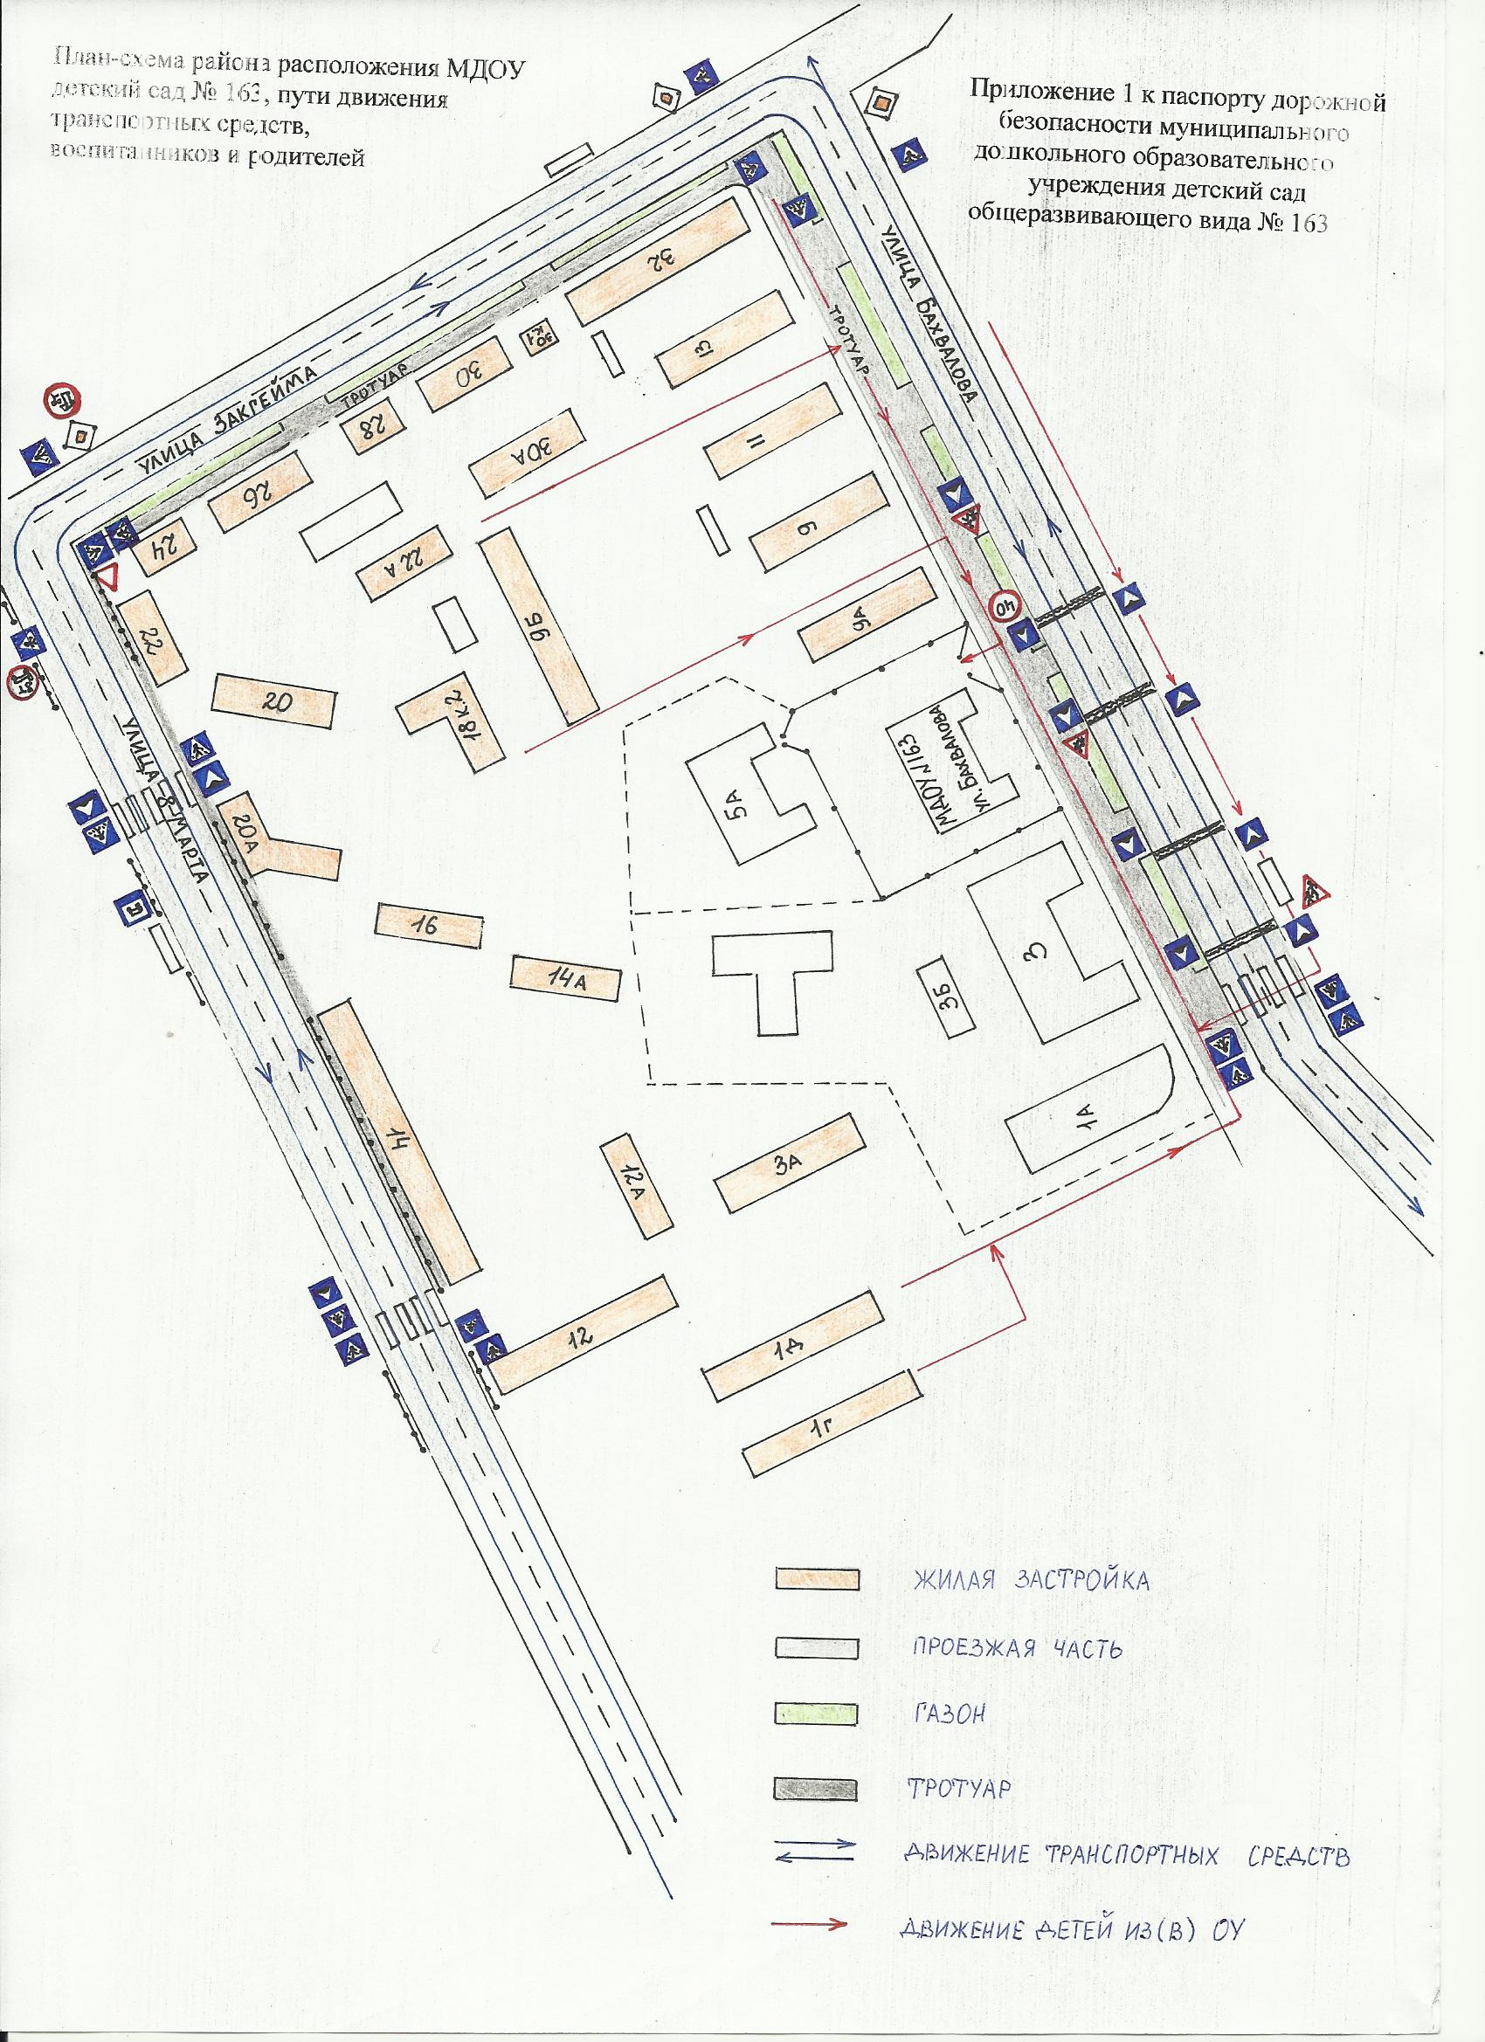

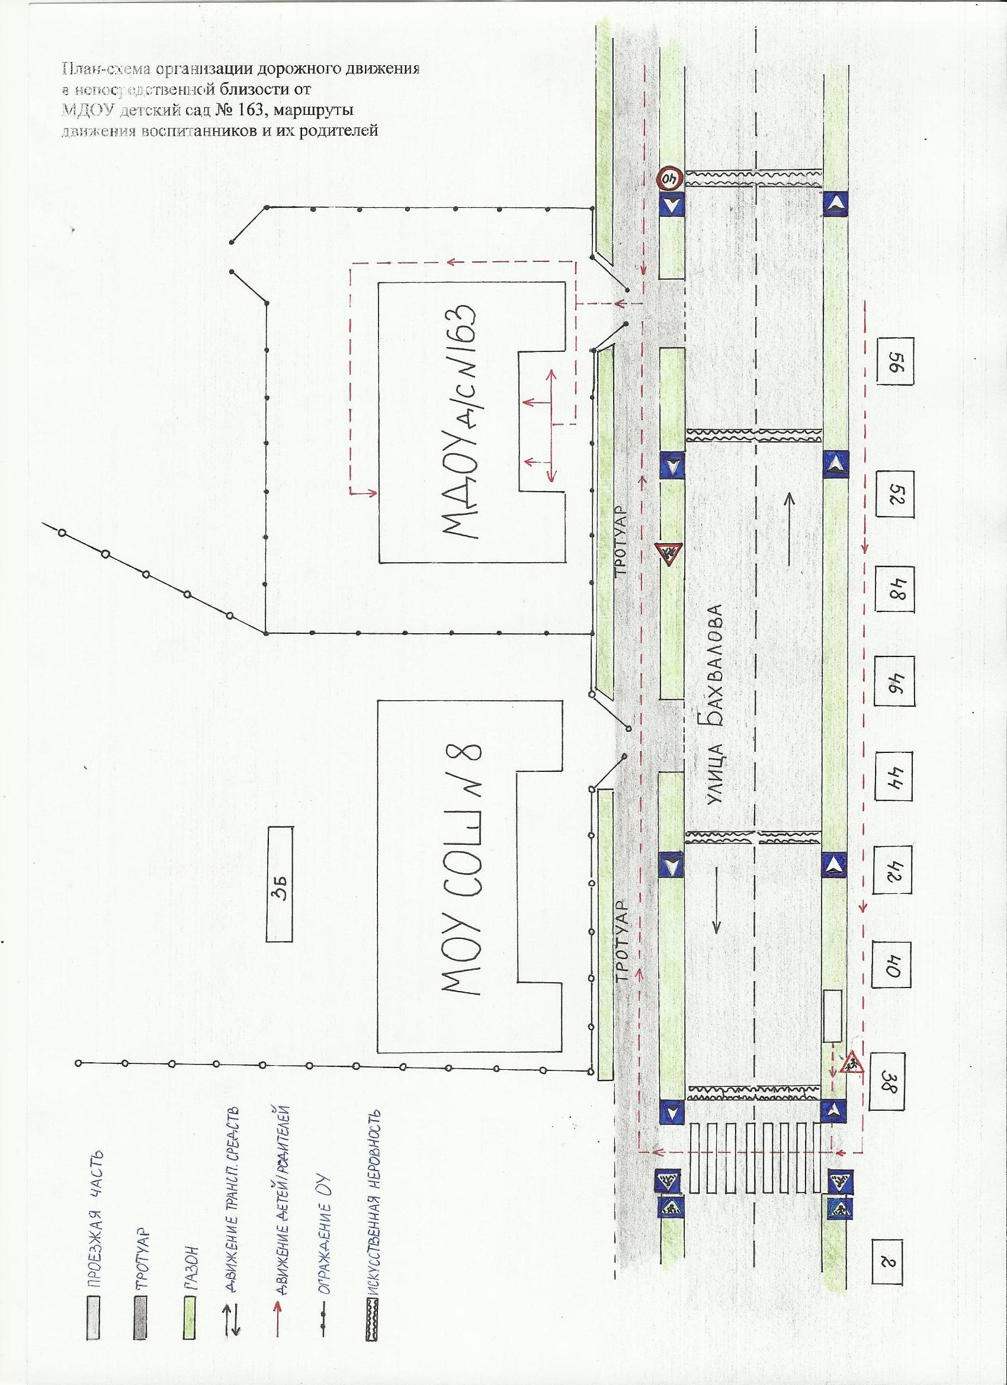

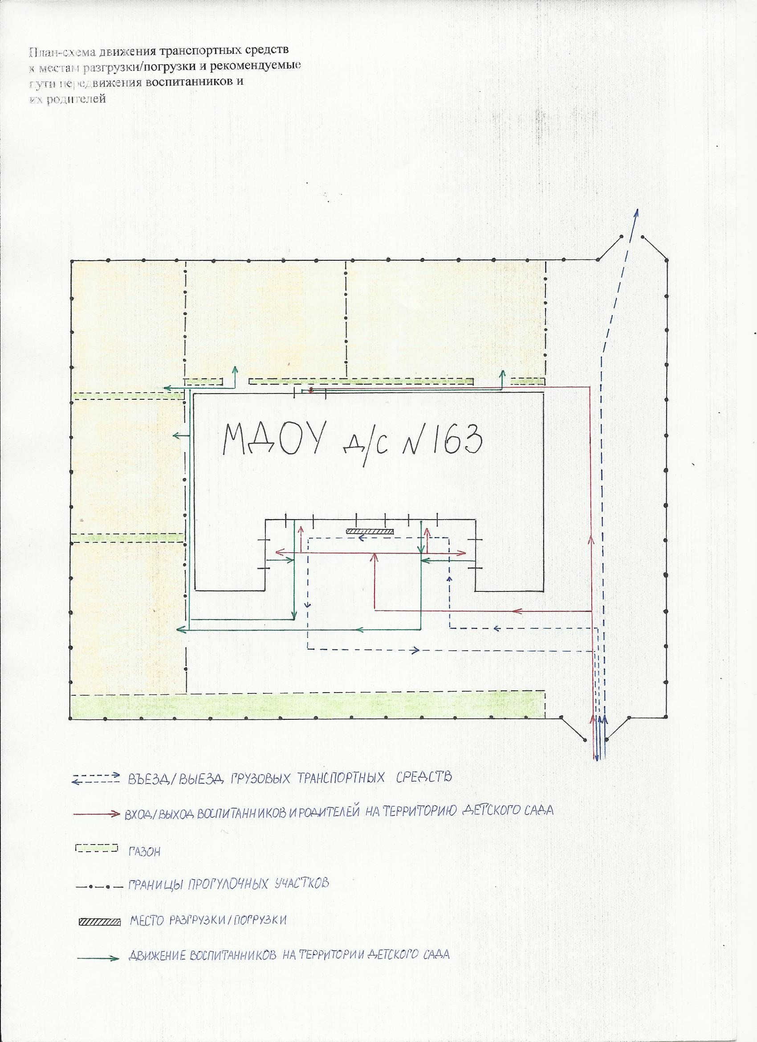

Приложение 2 к паспорту дорожной безопасности
муниципального дошкольного образовательного учреждения
детский сад общеразвивающего вида № 163

Пояснительная записка
к паспорту дорожной безопасности
муниципального дошкольного образовательного учреждения

1. Паспорт дорожной безопасности муниципального дошкольного образовательного учреждения (далее – Паспорт) предназначен для отображения информации о муниципальном дошкольном образовательном учреждении детский сад общеразвивающего вида № 163 (далее – ОУ) с точки зрения обеспечения безопасности воспитанников их родителей (или законных представителей) на этапах их перемещения «дом – ОУ – дом», для использования педагогическим составом и сотрудниками Госавтоинспекции в работе по разъяснению безопасного передвижения и поведения воспитанников на улично-дорожной сети вблизи ОУ и на маршруте «ОУ – дом», для подготовки мероприятий по предупреждению детского дорожно-транспортного травматизма.
Паспорт ведется ответственным сотрудником муниципального дошкольного образовательного учреждения совместно с сотрудниками отдела ГИБДД УМВД по Ярославской области, которые оказывают помощь в разработке Паспорта, а также при внесении необходимых изменений в отдельные разделы Паспорта (схемы, перечни мероприятий по предупреждению ДТП с участием обучающихся). Сотрудники отдела ГИБДД УМВД по Ярославской области в рамках консультаций предоставляют образовательным учреждениям предварительно проработанную (с обозначением пешеходных переходов, дорожных знаков и др.) план-схему района расположения ОУ. Полученная схема дорабатывается, обозначаются пути движения транспортных средств, воспитанников их родителей (или законных представителей) в/из образовательного учреждения, и переноситься в Паспорт ответственными сотрудниками дошкольных образовательных учреждений.
Оригинал Паспорта хранится в ОУ, копия - в контрольно-наблюдательном деле в подразделении ГИБДД УМВД по Ярославской области.

2. Типовой Паспорт должен иметь титульный лист и содержать следующие разделы:
- Общие сведения;
- План-схемы.

2.1. Титульный лист должен содержать:
надпись «Паспорт дорожной безопасности образовательного учреждения» и наименование образовательного учреждения в соответствии с Уставом;
в верхней части листа слева надпись «Утверждаю» и реквизиты (ФИО, дата утверждения) руководителя образовательного учреждения;
Ниже с правой и левой стороны листа «СОГЛАСОВАНО» и реквизиты (ФИО, дата утверждения) ответственного руководителя отдела ГИБДД УМВД по Ярославской области и директора департамента образования мэрии города Ярославля.
Внизу листа указывается год подготовки Паспорта.

2.2. Раздел «Общие сведения» должен содержать следующую информацию:
- Наименование ОУ;
- Тип ОУ;
- Адрес ОУ;
- Фактический адрес ОУ (если отличается от юридического);
- Руководители ОУ;
- Старший воспитатель;
- Ответственный (ые) от муниципального органа управления образованием (телефон, адрес);
- Ответственный (ые) от отдела ГИБДД УМВД по Ярославской области (телефон, адрес);
- Ответственные за мероприятия по профилактике детского травматизма в ОУ (телефон, адрес);
- Количество воспитанников;
- Наличие уголка по БДД (если имеется, указать место расположения);
- Наличие кабинета по БДД (если имеется, указать место расположения);
- Наличие автогородка (площадки) по БДД (если имеется);
- Наличие автобуса в ОУ;
- Время работы ОУ.
- Телефоны: оперативных служб: МЧС, Полиция, Скорая помощь;
дорожно-эксплуатационных организаций, осуществляющих содержание УДС;

2.3. План-схемы, рекомендуемые к размещению в Паспорте:

• план-схема района расположения ОУ, пути движения транспортных средств, воспитанников их родителей (или законных представителей);

• схема организации дорожного движения в непосредственной близости от образовательного учреждения с размещением соответствующих технических средств, маршруты движения воспитанников их родителей (или законных представителей) и расположение парковочных мест;
• пути движения транспортных средств к местам разгрузки/погрузки и рекомендуемых безопасных путей передвижения воспитанников по территории образовательного учреждения (в случае осуществления доставки грузов в ОУ автомобильным транспортом).

• Паспорт может содержать и ряд других схем

2.5. Паспорт может содержать любую другую информацию, позволяющую объективно оценить положение дел в ОУ в части, касающейся обеспечения безопасности воспитанников.

